

APLIKAČNÍ SYSTÉM PŘEJÍMKA GEODETICKÉ DOKUMENTACE

Administrátorská dokumentace



listopad 2019

Dáváme

Informacím

prostor

**Obsah**

1. Architektura aplikace 4
   1. Aplikační webový server 4
   2. Aplikační databáze 4
   3. Úložiště uživatelů 5
2. Konfigurace aplikace – soubory na webovém serveru 5
   1. Souhlas se zpracováním osobních údajů 5
   2. Konfigurační soubor config. json 5
      1. Mapové okno 5
      2. Zobrazení dotčených území v mapě dokumentací 6
      3. Konfigurace úvodní stránky 6
3. Komunikace s aplikacemi třetích stran 7

**Provedené změny v dokumentaci**

|  |  |  |
| --- | --- | --- |
| **VERZE DOKUMENTU** | **POPIS ZMĚNY** | **PROVEDL** |
| Listopad 2019 | Finální verze + architektura | Častulík |
| Květen 2016 | Finální verze | Goder |
| Únor 2016 | Výchozí pracovní verze | Goder |

Za společnost T-MAPY spol. s r.o. zpracoval: xxxxxxxxxxxxxxxx

# Architektura aplikace

Aplikační systém Přejímka geodetické dokumentace je webová aplikace určená pro podporu přejímání geodetické dokumentace. Systém je koncipován jako webová aplikace (HTML/JavaScript) umožňující podání, příjem a evidenci geodetické dokumentace včetně evidence stavu zapracování do Digitální technické mapy hl.m. Prahy.

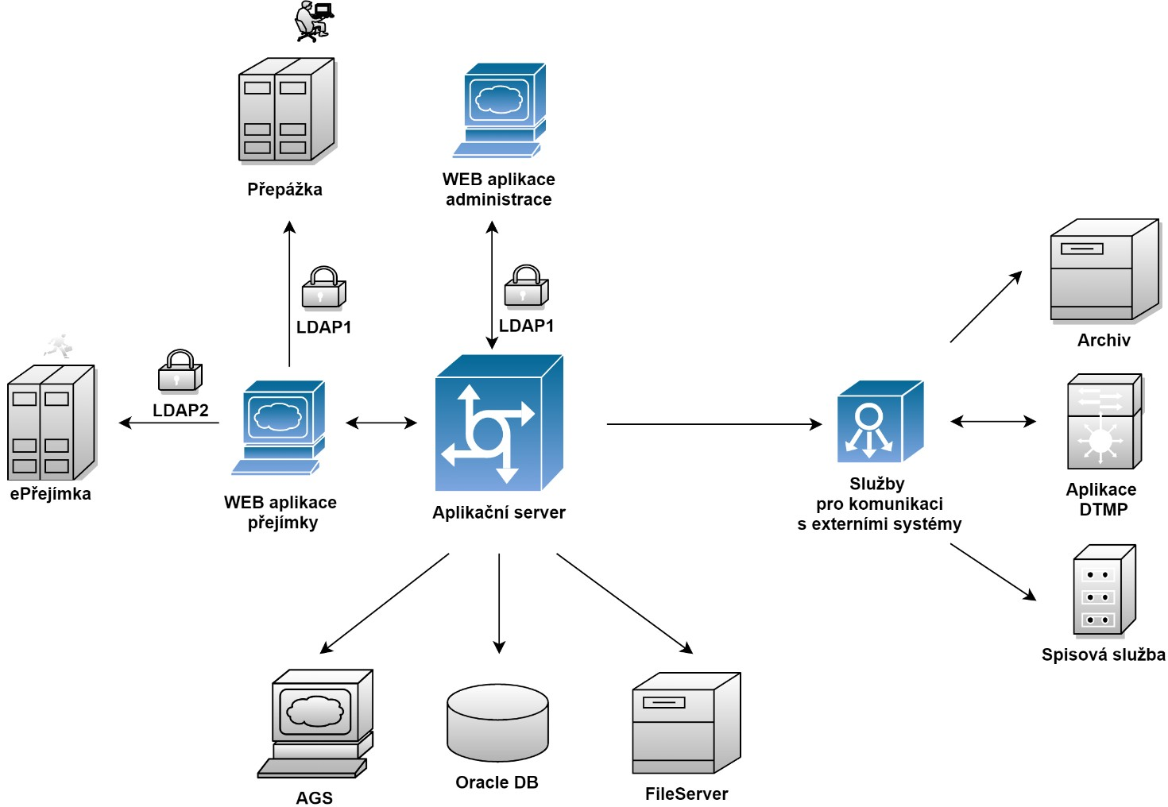Aplikace je určená registrované veřejnosti (zpracovatelé geodetické dokumentace) a interním zaměstnancům IPR Praha zajišťujícím příjem a evidenci dokumentací. Zpřístupněná funkcionalita aplikace je řízena uživatelskou rolí přihlášeného uživatele.

## Aplikační webový server

Aplikační webový server je webový server, na kterém je zprovozněn aplikační systém. Na webovém serveru jsou umístěny konfigurační soubory (viz dále). Udělení přístupu k webovém serveru je v režii správce sítě IPR Praha.

10.54.10.150 prejimka-web.ipr.praha.eu #webový server – produkční prostředí 10.54.10.151 prejimka-webtst.ipr.praha.eu #webový server – testovací prostředí

## Aplikační databáze

Provozní data (údaje o uživatelích, přejímkách, přílohy dokumentace) aplikace jsou ukládána do relační databáze Oracle 12c ve schématu app_prejimka_v1. Přímo v databázi jsou ukládány soubory příloh dokumentace. Udělení přístupu k databázi je v režii správce sítě IPR Praha.

Konfigurace připojení k databázi:

#### Produkční prostředí

*(DESCRIPTION =*

*(ADDRESS_LIST= (FAILOVER=true)*

*(LOAD_BALANCE=false)*

*(ADDRESS = (PROTOCOL = TCP)(HOST =* [*oralsnrext.ipr.praha.eu*](http://oralsnrext.ipr.praha.eu/)*)(PORT = 1521)) (ADDRESS = (PROTOCOL = TCP)(HOST =* [*oralsnrext.ipr.praha.eu*](http://oralsnrext.ipr.praha.eu/)*)(PORT = 1523))*

*)*

*(CONNECT_DATA =*

*(SERVICE_NAME =* [*gdb2.urm.mepnet.cz*](http://gdb2.urm.mepnet.cz/)*)*

*)*

*)*

#### Testování a vývoj

*(DESCRIPTION = (ADDRESS_LIST=*

*(FAILOVER=true) (LOAD_BALANCE=false)*

*(ADDRESS = (PROTOCOL = TCP)(HOST = oralsnrext.ipr.praha.eu)(PORT = 1521)) (ADDRESS = (PROTOCOL = TCP)(HOST = oralsnrext.ipr.praha.eu)(PORT = 1523))*

*) (CONNECT_DATA =*

*(SERVICE_NAME = gdbtest2.urm.mepnet.cz)*

*)*

*)*

## Úložiště uživatelů

Uživatelé aplikace jsou uloženi ve dvou Active Directory, se kterými aplikace komunikuje pomocí protokolu LDAP. První AD slouží pro zaměstnance IPRP – tito se tak v aplikaci nemusí registrovat a pouze se přihlásí svým e-mailem a doménovým heslem. Druhý AD slouží pro evidenci externích uživatelů aplikace. Tedy při registraci nového uživatele v aplikaci vznikne nový záznam právě v tomto AD. Správa úložišť je v gesci správce sítě IPR Praha.

# Konfigurace aplikace – soubory na webovém serveru

Aplikaci je možné konfigurovat pomocí konfiguračních souborů umístěných na webovém serveru.

## Souhlas se zpracováním osobních údajů

Na webovém serveru se v umístění **D:\inetpub\wwwroot** nachází soubor **souhlas_se_zpracovanim_os_udaju.pdf**. Jedná se o platný dokument, který se uživateli zobrazuje v rámci aplikace ke stažení. V případě aktualizace je možné nahrazením souboru aktualizovat tento dokument.

## Konfigurační soubor config. json

Na webovém serveru se v umístění **D:\inetpub\wwwroot** nachází soubor **config.json.** Jedná se o hlavní konfigurační soubor, ve kterém lze nastavit vzhled a obsah mapových oken a dalších ovládacích prvků aplikace. Zásah do konfiguračního souboru by měl provádět pouze vyškolený administrátor aplikace. Před zásahem doporučujeme provést zálohu souboru.

### Mapové okno

Nastavení mapového okna (v detailu dokumentace) se provádí úpravou elementu **„map“**. Nastavení mapového okna (v mapě dokumentací) se provádí úpravou elementu **„mapMain“**. V části **layers** je možné nastavit podkladové mapy. Jako podkladové mapy lze použít cachované (tiled) mapové služby nebo standardní WMS služby. S každou další mapovou službou se do mapového okna přidá i přepínač podkladových map.

Podkladové mapy musí mít stejné měřítkové úrovně, které jsou uvedeny v definici – resolutions. Atributy podkladových map:

* *Title* - název vrstvy, který se použije jako label přepínače podkladových map
* *URL* – adresa mapové služby
* *Type* – „tiled“ pro cachovanou mapovou službu, „wms“ pro standardní WMS službu
* *Visible* – „true/false“ – určuje zda je podkladová mapa ve výchozím stavu zapnutá
* *Opacity* – „0/1“ – průhlednost vrstvy
* *Layers* – u WMS služby lze výčtem čísel vrstev nastavit, které vrstvy se budou zobrazovat

### Zobrazení dotčených území v mapě dokumentací

Nastavení zobrazení vrstvy zákresů přejímek v mapě dokumentací je řízeno elementem **„geoDocs“**. Nastavení se projeví vzáložce Vrstvy v postranním panelu a v mapě dokumentací.

Atributy:

* *minScale a maxScale -* měřítkové omezení
* *states* – výčet stavů, které je možné zobrazit
* *visibleStates* – výčet stavů, které jsou ve výchozím stavu zapnuté/viditelné
* *uniqueValueStyles* – nastavení symbolů jednotlivých stavů
  + *fieldName* – název pole na které se uplatní stylování
  + *values* – sekce pro nastavení symbolů
  + *color* – barva obrysové čáry v RGB
  + *width* – tloušťka obrysové čáry

### Konfigurace úvodní stránky

Úvodní stránka aplikace obsahuje konfigurovatelnou sekci Aktuality. Obsah sekce je možné změnit aktualizací HTML souboru **news.html** umístěného na webovém serveru v adresáři **D:\inetpub\wwwroot\news.** Novinky se do domovské stránky vkládají pomocí elementu IFRAME, ve kterém se zobrazuje obsah celého souboru news.html.

Zobrazení sekce Aktuality lze vypnout editací souboru **config.json** umístěného na **webovém serveru**

v adresáři **D:\inetpub\wwwroot**. V konfiguračním souboru se nachází element **"home".**

*"home": {*

*"news": {*

*"visible": true, "height": 200*

*}*

*}*

Zobrazení sekce se řídí parametrem ***visible***, který je typu boolean (nabývá hodnot true nebo false). Ve výchozím nastavení se sekce zobrazuje a hodnota parametru je ***true***. Sekci lze nastavit rovněž parametrem ***height*** výšku v pixelech, zadáním číslené hodnoty (integer).

# Komunikace s aplikacemi třetích stran

Aplikační systém Přejímka geodetické dokumentace poskytuje API umožňující komunikaci s aplikacemi třetích stran. Dokumentace API je k dispozici on-line na adrese: **https://eprejimka.iprpraha.cz/api.**

